营运部发〔2018〕038号 签发人：李坚
太极大药房会员健康大讲堂开讲啦
各门店：
太极大药房携手扬子江药业开展2018年第一期会员大讲座啦！
【活动主题】＂ 睡眠养生大讲堂 ＂
【活动时间】2018年3月21日上午9:00-11:30
【活动地址】 青羊区清江东路3号一楼会议室。（成都奥丁花园酒店，中医大斜对面）
【讲师简介及主讲内容】
1、主讲师：余德海 (副主任医师 硕士，四川省中医药发展促进会呼吸睡眠分会会长、对内科常见病、多发病诊治具有丰富的临床经验。擅长失眠、焦虑、顽固性咳嗽的鉴别诊治)。
2、主讲内容：《睡眠健康养生》
【会员提供片区】 西北片区：邀请人数100人，不分年龄。请片长自行分配到各店。并将分配表发送至营运部邮箱。其余各片区可自行邀请，会员愿意参加均可到现场参与。
备注：请各门店将本次活动手写pop悬挂于橱窗处（书写内容如下图），方便顾客了解本次讲座，讲座结束立即取下。
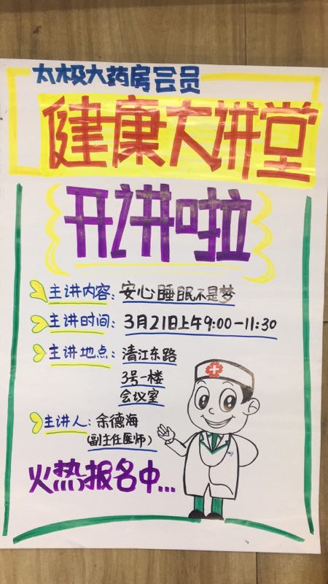
【参会人员邀请方式】
1、门店自行邀请新老会员参加（电话、短信、及门店现场邀请均可）。
2、会员自行报名。
3、可到周边社区宣传此次讲座，并邀请愿意参加的顾客等。
【具体方案如下】
一：1、讲座当天按时到人数进行考核，西北片区按应邀100人，实到60人进行考核，差一人对店长罚款10元，以此类推。片长负同等责任罚款10元/人（片长最高罚款50元）。如完成任务，片长加绩效分3分，店长加绩效分10分。
2、请各店每日将邀请的人数报至片长处。
备注：A、各片长将任务分配至各门店，于2018年3月14日将《健康讲座邀请人员任务分配表》发至营运部邮箱。
B、各店长将任务分配给店员，若店员未完成任务，店长对店员进行处罚。
C、片长不得再对门店进行罚款！
二、1、会员到场参加讲座，结束后可免费领礼品一份。
2、可凭现场小手册到太极大药房（十二桥店）免费领取百乐眠胶囊一瓶。（限前二十名）。赠品由厂家单独提供。
3、现场专家免费义诊及咨询。
4、会员到店购买百乐眠可享受买四得五的活动。赠品由厂家提供。
主题词： 会员健康大讲堂 通知 太极大药房营运部 2018年3月13日印发
打印：刘美玲 核对：谭莉杨

